Part 4-1. 안정적인 서비스를 위한 스프링DATA와 Security - JPA 프로그래밍(ch 7)

영속성 컨텍스트(Persistence Context)

- Entity를 영구 저장하는 환경
- EntityManager를 통해서 Entity를 관리
- DB에서 가져온 객체를 보관하는 역할

application.yml에서의 DB 설정
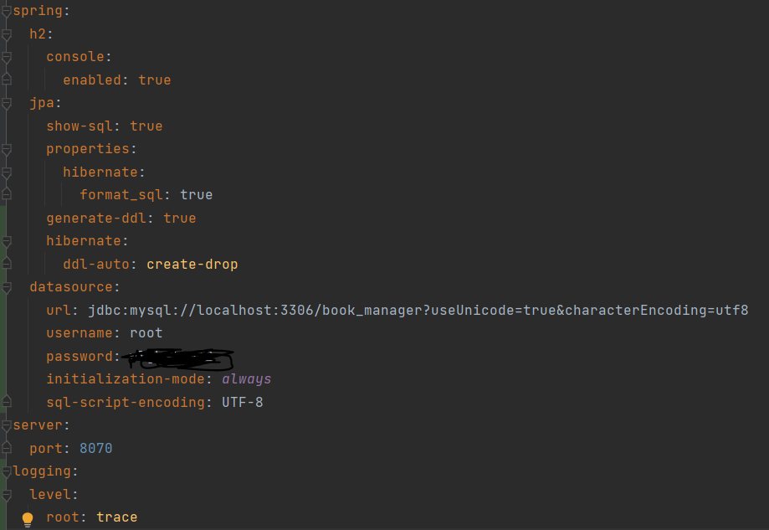
- spring.jpa.generate-ddl : H2(내장 DB)에서는 설정 불필요, MySQL같은 상용 DB에서는 설정
- spring.jpa.hibernate.ddl-auto
  - none : ddl-auto 실행하지 않는 옵션
  - create : 항상 새로 생성하는 옵션(drop하고 create)
  - create-drop: 생성하고 종료될 때 자동으로 drop(create하고 drop)
  - update : 실제 스키마와 엔티티 비교해서 변경된 부분만 반영(drop하지 않음)
  - validate : 스키마와 엔티티 비교해서 다른 경우 오류 발생
- 테스트 환경
  - H2 DB를 사용하면 자동으로 DDL처리 설정
  - generate-ddl, ddl-auto 옵션 사용 안함

- 운영 환경
  - 자동화 된 ddl을 사용하는 경우 리스크 발생
  - generate-ddl : false, ddl-auto : none으로 지정
  - 가끔 ddl-auto : validate 는 사용

EntityManager Cache(1차 캐시)

- 영속성 컨텍스트의 Entity를 저장하는 장소
- 1차 캐시는 Map의 형태 (key : id , value : Entity)
- 1차 캐시 조회 후 값이 있으면 리턴하고 값이 없는 경우 DB 조회 후 1차 캐시에 저장 후에 리턴
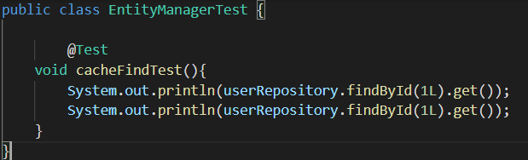
- 위의 경우에 쿼리문이 한번만 실행된다.

Entity 생명주기

- 비영속 상태
- 영속성 컨텍스트가 Entity를 관리하지 않는 상태
- new()로 생성한 Entity, EntityManager가 관리하지 않음
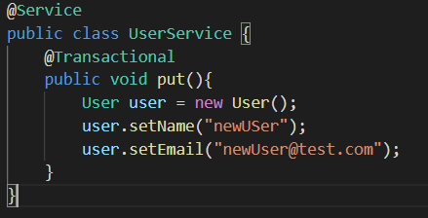

- 영속 상태
- 엔티티가 영속성 컨텍스트의 관리하에 있는 상태
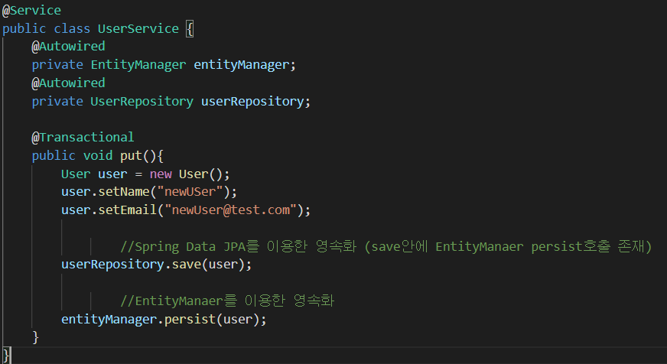
- 영속 상태에서 setter를 통해 Entity의 값을 수정하면 Dirty Check 기능을 통해 update 쿼리가 발생 => 대량의 Entity를 다룰 때, 성능저하 우려

- 준영속 상태
- 영속화된 객체를 분리해서 영속성 컨텍스트 밖으로 꺼내진 상태
- detach() : 영속화 된 상태를 flush()를 통해 DB에 반영 후 준영속 상태로 변경
- clear() : flush()를 하지 않고 준영속 상태로 변경
- close() : 영속성 컨텍스트 종료
- merge() : 준영속 상태의 객체를 DB에 반영 가능
- 일반적으로 영속화 된 객체를 detach()를 사용하지 않음

- 삭제 상태
- Entity를 사용할 수 없는 상태로 변경
- remove() : Entity를 사용할 수 없는 상태로 변경

@Transactional
- repository나 service 계층에서 사용
- method와 class에서 사용 가능
- 블럭을 트랜잭션을 시작하고 종료

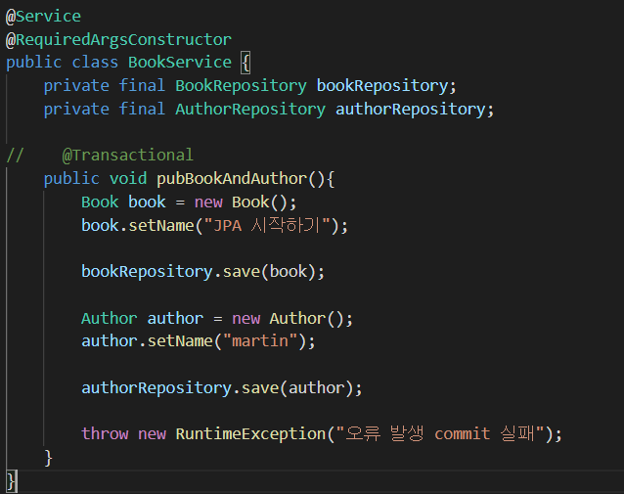
- @Transactional이 없을 때
- Exception이 발생해도 DB에 반영
- save()는 자체로 @Transactional로 묶여있음
- @Transactional이 있을 때
- DB에 반영하지 않고 rollback 처리
- Checked Exception에는 롤백이 일어나지 않음
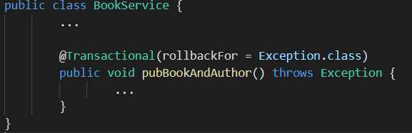
- rollbackFor를 통해 checked exception 처리
- 쓰기 지연으로 Entity 값을 merge 하고 DB 에 반영하기 때문에 성능 좋음
- save(), update(), delete()를 수행할 때 바로 DB에 반영하지 않음
- flush()를 통해 영속성 컨텍스트와 DB를 동기화 시켜줄 수 있음

@Transactional의 isolation (격리 수준)

- 트랜잭션의 격리단계를 의미하고 트랜잭션간에 데이터 접근을 어떤식으로 정의할 것인지 설정

- READ_UNCOMMITED
  - 레벨 0, 다른 트랜잭션 수행에 커밋되지 않은 결과를 조회
  - Dirty Read 현상이 발생함

- READ_COMMITTED
  - 레벨 1, 다른 트랜잭션에서 커밋된 결과를 조회(Unrepeatable 상태)
  - 실제 테이블 값을 가져오는 것이 아니라 Undo 영역에 백업된 레코드에서 값을 가져옴

- REPEATABLE_READ
  - 레벨 2, 트랜잭션마다 트랜잭션 ID를 부여하여 트랜잭션 ID보다 작은 트랜잭션 번호에서 변경한 것만 읽게 됨
  - Undo 공간에 백업해두고 실제 레코드 값을 변경
  - PHANTOM READ 발생 : 다른 트랜잭션에서 수행한 변경 작업에 의해 레코드가 보였다가 안 보였다가 하는 현상

- SERIALIZABLE
  - 레벨 3, 가장 단순한 격리 수준이지만 가장 엄격함
  - 성능 측면에서 좋지 않음

- 일반적으로 READ_COMMITTED 와 REPEATABLE_READ 를 사용

@Transactional의 propagation (트랜잭션 전파)

- 진행되고 있는 트랜잭션에서 다른 트랜잭션이 호출될 때 어떻게 처리할 지 정함
- REQUIRED
  - 부모 트랜잭션이 존재한다면 부모 트랜잭션으로 합류
  - 부모 트랜잭션이 없으면 새로운 트랜잭션 생성
  - 중간에 롤백이 발생하면 모두 하나의 트랜잭션이므로 모두 롤백

- REQUIRES_NEW
  - 무조건 새로운 트랜잭션을 생성
  - 각각의 트랜잭션이 롤백되어도 서로 영향을 주지 않고 독립적으로 실행

- MANDATORY
  - 부모 트랜잭션에 합류
  - 만약 부모 트랜잭션이 없으면 예외 발생

- NESTED
  - 부모 트랜잭션이 존재한다면 중첩 트랜잭션 생성
  - 중첩 트랜잭션 내부에서 롤백 발생시 해당 중첩 트랜잭션의 시작 지점까지만 롤백
  - 부모 트랜잭션이 커밋될 때 같이 커밋
  - 부모 트랜잭션이 존재하지 않으면 새로운 트랜잭션 생성

- NEVER
  - 트랜잭션을 생성하지 않음
  - 부모 트랜잭션이 존재한다면 예외 발생

- SUPPORTS
  - 부모 트랜잭션이 있다면 합류
  - 진행중인 부모 트랜잭션이 없으면 트랜잭션을 생성하지 않음

- NOT_SUPPORTED
  - 부모 트랜잭션이 있다면 보류
  - 진행중인 부모 트랜잭션이 없다면 생성하지 않음

